CAMPANIA
"Protejează-ți sănătatea! Sănătatea reproducerii- dreptul și responsabilitatea ta! ″

FEBRUARIE 2022

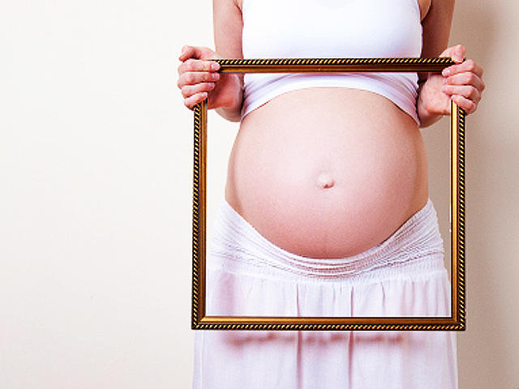

MINISTERUL INSTITUTUL NAȚIO NAL CENTRUL REGIONAL DSP IAȘI
SĂNĂTĂȚII DE SĂNĂTATE PUBLICĂ DE SĂNĂTATE PUBLICĂ IAȘI
MATERIAL REALIZAT ÎN CADRUL SUBPROGRAMULUI DE EVALUARE ȘI PROMOVARE A SĂNĂTĂȚII ȘI EDUCAȚIE PENTRU SĂNĂTATE AL MINISTERULUI SĂNĂTĂȚII - PENTRU DISTRIBUȚIE GRATUITĂ –

Acest material se adresează femeilor însărcinate sau celor care doresc să devină mame

ÎNTREBĂRI FRECVENTE:

- Este sigur să utilizezi medicamente când ești însărcinată?
R: Totodeauna cere sfatul medicului înainte de a întrerupe sau începe să utilizezi un medicament.

- Vaccinarea este permisă în timpul sarcinii?
R: Vaccinurile vă protejează organismul contra bolilor periculoase, însă unele dintre vaccinuri sunt contraindicate în sarcină. Pentru informații suplimentare, consultați medicul de familie.

- Administrarea vitaminelor este utilă în timpul sarcinii?
R: Administrarea vitaminelor se face numai cu și la recomandarea medicului care vă monitorizează.

- Este bine să folosim minerale, produse din plante medicinale, sau aminoacizi în timpul sarcinii?
R: Nu există dovezi că acestea sunt sigure pentru sănătate în perioada sarcinii, așa încât este recomandat să fie evitate.

Ce este sănătatea reproducerii?
COMPLICAȚIILE ÎN TIMPUL SARCINII: prezintă probleme de sănătate care apar în timpul sarcinii. Ele pot implica sănătatea mamei, a copilului sau a ambilor.

Este recomandat să vă adresați medicului dacă aveți următoarele simptome:

- Sângerări sau scurgeri de lichide din vagin.

- Inflamația bruscă sau severă a feței, mâinilor sau degetelor.

- Dureri de cap severe sau de lungă durată.

- Disconfort, durere sau crampe în abdomen.

- Febră, frisoane.

- Vărsături sau greață persistentă.

- Disconfort, durere sau arsură la urinare.

- Amețeală, vedere încețoșată.

- Copilul se mișcă mai puțin decât în mod normal (după 23 săptămâni de sarcină)

- Gânduri sau idei de a face rău copilului sau dvs.

- Asigură-te că ești vaccinată conform recomandărilor și ai efectuate toate testările de care ai nevoie (pentru cancer de col uterin, infecții cu transmitere sexuală, inclusiv HIV)
- Evită contactul cu substanțe toxice sau materiale care ar putea cauza infecții – nu veniți în contact cu substanțe chimice sau cu dejecții ale animaelor de casă sau rozătoarelor.
- Ia în calcul necesitatea unui consult genetic!

B. În timpul sarcinii:

B. În timpul sarcinii:

RECOMANDĂRI PENTRU O SARCINĂ SĂNĂTOASĂ

Dacă intenționezi/există probabilitatea să concepi un copil, trebuie să cunoști care comportamente pot afecta sănătatea ta sau a copilului.

- În etapa de preconcepție:
- Discută cu medicul înainte de a concepe un copil!
- Consultă-te cu partenerul tău înainte de a lua decizii!
- Ia în considerare cele mai importante 5 recomandări pentru îmbunătățirea stării tale de sănătate:
- Renunță complet la fumat și consumul de băuturi care conțin alcool
- Dacă ai o condiție medicală preexistentă, asigură-te că o ai sub control medical
- Informează-ți medicul cu privire la toate medicamentele și suplimentele alimentare pe care le utilizezi.

- Alegeți-vă medicii care vă vor monitoriza pe tot parcursul sarcinii(ex. medic obstetrician-ginecolog,medic de familie)!
- Urmați sfatul medicului în ceea ce privește controalele medicale periodice precum și recomandările acestuia referitoare la suplimentele nutriționale necesare în timpu sarcinii!
- Adoptă o dietă sănătoasă și adecvată perioadei de sarcină. În acest sens consultă medicul care te monitorizează!
- Renunță complet la fumat și consum de băuturi care conțin alcool!
- Fiți active fizic pe tot parcursul sarcinii!
- Monitorizează-ți constant greutatea corporală!
- Puteți alege și este util să urmați cursuri pentru pregătirea în vederea nașterii, alăptării și a exercițării îndatoririlor de părinte.

Asigură o bună stare de sănătate atât ție cât și copilului tău pe toată perioada sarcinii!
O sarcină sănătoasă depinde de starea sănătății tale încă dinainte de a rămâne însărcinată!
O bună stare fizică, mentală și socială, nu doar în sensul absenței bolii sau a infirmității,- ci în toate aspectele referitoare la sistemul reproducător.

Sănătatea reproductivă se referă la faptul că oamenii sunt capabili să aibă o viață sexuală fără consecințe negative și că au dreptul și capapcitatea de a decide ei înșiși cu privire la aceasta.

